小组实践项目——需求规格说明

软件工程弘毅班第10小组

目录

小组实践项目——需求规格说明 1

一、前言 1

二、产品概述 2

三、详细需求 2

四、非功能性需求 5

五、需求优先级 5

六、用例模型 6  
七、接口需求 7  
八、系统保障措施 7

九、问题与相关解答 11

一、前言

**1.1 编写目的**

本文档旨在详细描述图书管理系统的需求，以便开发人员能够按照要求进行设计和实现，并且客户能够清楚了解产品的功能和特点。

**1.2 背景**

图书馆中有大量的图书和文件资料，这些文件资料如果没有妥善的管理和保护就会变得难以再次存取。因此需要一个管理系统，按照这些图书的名目、用途等分类保存，并建造一个输入、输出系统保证系统的实时更新，方便上传、管理、读取图书馆内的馆藏。

**1.3目标**

本系统旨在提供一个高效、易用、实用的图书管理系统，满足图书馆对藏书和读者信息管理的需求。

二、产品概述

**2.1 产品功能**

本图书管理系统提供以下主要功能：

- 图书管理：包括图书的入库、借阅、归还、续借、查询等功能；

- 读者管理：包括读者的注册、信息维护、借阅记录查询等功能；

- 系统设置：包括图书馆信息、管理员信息、借阅规则等设置功能；

- 评价交流：包括图书的评分、评价，读者之间的书籍交流功能。

**2.2 用户特征**

本系统主要面向图书馆管理员和用户两类用户（可能后续会增加高级用户）。管理员需要具备一定的计算机操作和管理知识，读者需要具备一定的网络和图书借阅常识。

**2.3 运行环境**

本系统需要在 Windows 或 Linux 操作系统中运行，需要安装Java运行环境。同时系统需要连接数据库以存储数据。

三、详细需求

**3.1 图书管理**

**3.1.1 图书入库**

管理员可以添加新的图书信息到系统中，包括图书名称、作者、出版社、出版日期、ISBN、等信息。

**3.1.2 图书借阅**

- 读者可以通过系统查询图书信息，选择要借阅的图书，并填写借阅信息。

- 管理员可以审核读者的借阅申请，确认借阅信息，并将借阅信息记录到系统中，同时更新图书库存信息。

- 系统需要检查读者借阅的图书是否可以借阅，如借阅期限是否过期、借阅数量是否超过限制等。

**3.1.3 图书归还**

- 读者可以通过系统查询自己的借阅信息，选择要归还的图书，并填写归还信息。

- 管理员可以审核读者的归还申请，确认归还信息，并更新图书库存信息。

**3.1.4 图书续借**

- 读者可以通过系统查询自己的借阅信息，选择要续借的图书，并填写续借信息。

- 管理员可以审核读者的续借申请，确认续借信息，并更新借阅信息和图书库存信息。

**3.1.5 图书查询**

- 读者和管理员可以通过系统查询图书信息，包括图书名称、作者、出版社、出版日期、ISBN、分类、价格等信息。

**3.2 读者管理**

**3.2.1 读者注册**

- 读者可以通过系统填写个人信息进行注册，包括姓名、年龄、联系方式等信息。

**3.2.2 读者信息维护**

- 读者可以通过系统修改个人信息，包括姓名、性别、年龄、联系方式等信息。

**3.2.3 借阅记录查询**

- 读者可以通过系统查询自己的借阅记录，包括借阅时间、借阅图书、归还时间等信息。

**3.3 系统管理**

**3.3.1 图书馆信息设置**

- 管理员可以通过系统设置图书馆的基本信息，包括图书馆名称、地址、联系方式等信息。

**3.3.2 管理员信息设置**

- 管理员可以通过系统设置管理员的个人信息，包括姓名、性别、年龄、联系方式等信息。

**3.3.3 借阅规则设置**

- 管理员可以通过系统设置借阅规则，包括借阅期限、借阅数量限制等信息。

**3.4 评价交流**

**3.4.1 读者借阅排名**

- 系统可以统计图书的借阅情况，包括借阅次数、借阅排行榜等信息。

**3.4.2 读者书籍评星**

- 用户可以对图书内容质量进行评星操作，综合得到书籍的评分，以便推荐。

**3.4.3 读者书籍评论**

- 用户可以对图书内容进行文字、图片评价，也可以对其他用户的评价进行评论交流。

四、非功能性需求

图书管理系统的非功能性需求可能包括以下方面：

**1.性能需求：**系统需要具有快速响应和高并发性能，在处理大量数据时也需要保持稳定和高效。

**2.可用性需求：**系统需要具有良好的用户体验和易用性，以便管理员和用户可以方便地查找、借阅和归还图书。

**3.安全需求：**系统需要具有保密性、完整性和可控性，以避免数据泄露和误操作。

**4.可靠性需求：**系统需要具有高可靠性和容错能力，可以在出现故障时及时恢复，并保证图书管理系统的稳定性。

**5.兼容性需求：**系统需要与不系统需要具有良好的可扩展性，以便在未来随着需求的变化而进行定制和扩展。

**6.可维护性需求：**系统需要易于维护和更新，以便及时修复漏洞和添加新的功能。

**7.合规性需求：**系统需要遵守法律法规和相关规定，保证数据的合法性和安全性。

五、需求优先级

**1.用户管理和权限控制功能的优先级最高**

用户管理和权限控制功能十分重要，这可以保护图书管理系统的安全，确保只有合法用户才能访问和使用图书馆的资源，并对突发事件有最高优先级的权限处理

**2.图书借阅和归还功能的优先级次之**

因为借阅和归还功能是图书管理系统的核心功能，直接关系到图书馆的运行效率和读者的服务质量,需要有高响应度和高优先级。

**3.图书查询和检索功能的优先级次之**

图书查询和检索功能是为读者提供方便快捷的图书查找和选择服务的重要功能，也需要有高响应度来满足用户获取信息。

**4.图书评价与交流功能的优先级次之**

图书的评价与交流允许具有一定的延时性，用户对评价与用户之间的交流需求程度较低。

**5.图书馆统计和分析功能的优先级较低**

统计和分析功能的目的是为了帮助图书馆管理员更好地了解读者需求和图书馆运行情况，优化图书馆的管理和服务，优先级较低。

六、用例模型

**6.1 传统建模**

**6.1.1 功能建模**

数据流图：

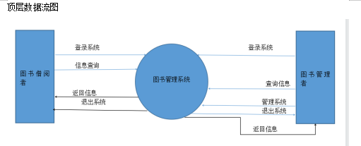

第0层数据流图：

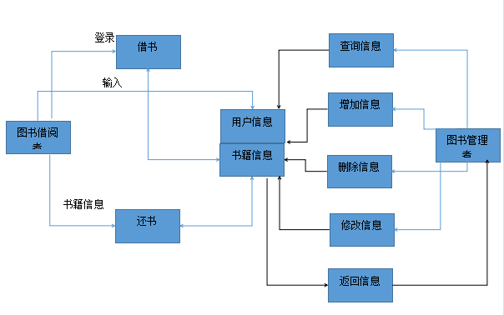

第1层数据流图：

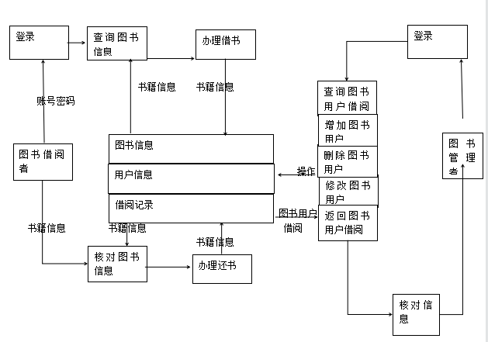

数据字典：

-图书管理者：里面有管理者信息，包括姓名，电话，住址等。

-与图书管理者相关的数据流：图书管理者应该能够登录或者退出图书管理系统；能够修改密码，个人信息；能够管理图书，当新购入一批图书时，增加图书。当图书出损坏时，要将图书下架；管理用户，当用户超时，没有及时归还图书要给予惩罚。用户的借阅记录也要返回给管理者；同时查询的信息（包括图书，读者信息等）也应该由图书管理系统返回给管理者。

-图书借阅者：能够登录或者退出图书管理系统；查询的信息（图书信息，个人信息）能够由系统返回给借阅者；也要能够修改密码个人信息；同时要能够借阅图书(此时图书数量减少），也要能归还图书（此时图书数量增加）；并且图书借阅记录能够由图书管理系统返回给借阅者。

-图书管理系统：里面存储了大量信息。比如书籍的信息：出版社，出版日期，编号等等； 借阅者的信息：姓名，住址，联系方式等等； 归还记录：归还日期，归还的图书等等。

**6.1.2 数据建模**

E-R图：

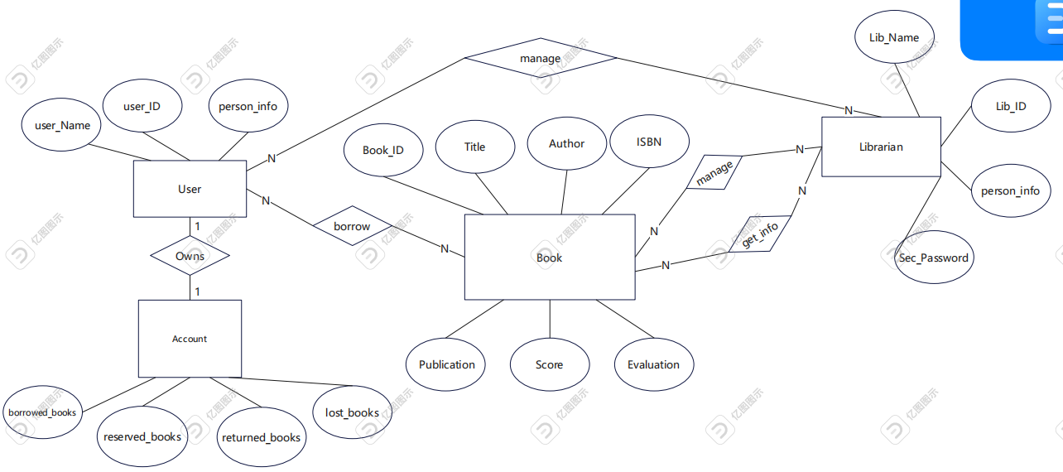

E-R图有User、Book、Librarian、Account四个实体，其中user包括user_name、user_ID、person_info等属性，Book包括Book_ID, Title, Author, ISBN, Publication, Score, Evaluation等属性，Librarian包括Lib_name、Lib_ID、person_info、Sec_Password等属性，Account包括borrowed_books, reserved_books, returned_books, lost_books等属性。

User-Book是多对多的关系，用户借阅书籍，书籍被用户所借阅。

User-Account是一对一的关系，每一个用户拥有一个账户。

Book-Librarian是多对多的关系，多个管理员共同管理书籍。

User-Librarian是多对多的关系，多个管理员共同管理用户。

**6.1.3动态建模**

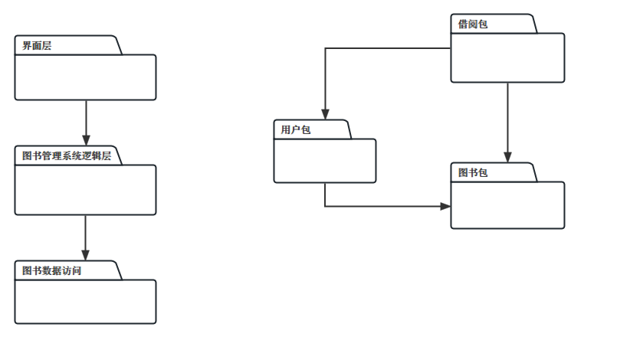

**6.2 传统建模**

**6.2.1 功能建模**

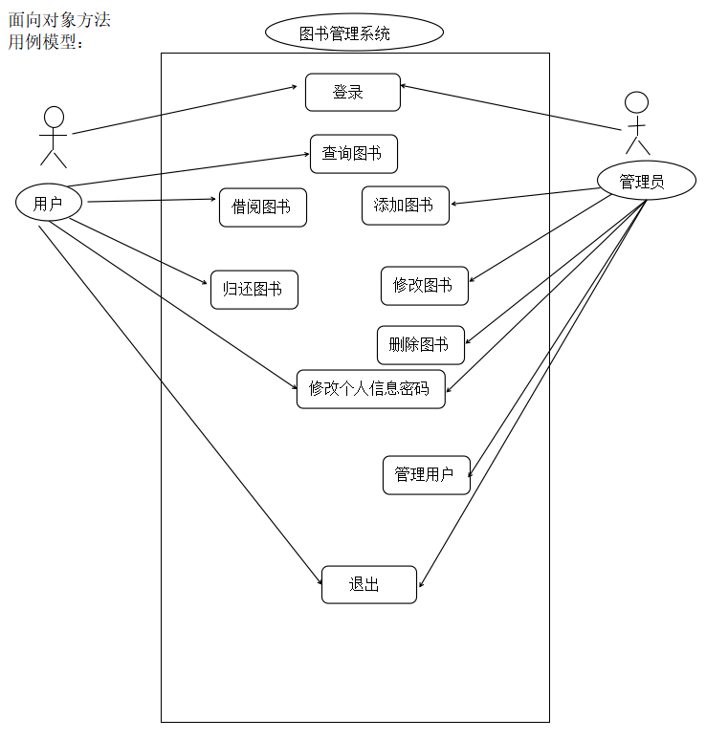

场景描述：

管理员：能够登录或退出系统。图书馆新到一批图书，管理员需要将这些书的信息按类别存入管理系统，如：《安徒生童话》-儿童读物-童话-a（书名首字母）-a000001（图书编号）；还要写上书的数量和一些简介。当图书损坏时，要下架删除图书；图书信息变更时要及时修改。同时当用户超时没有归还图书时，要给予惩罚。

借阅者：一个借阅者者登录账号来借书，可以直接按照书名索引查找这本书，然后系统将图书相应信息，比如书名，出版社，出版日期，编号，书本内容简介等展示给用户。当用户借走图书后，我们要改变管理系统中图书的状态，比如原来该图书有2本，借阅一本后数量减一，相应的归还图书，数量增加。完成操作后可以退出系统。

**6.2.2 数据建模**

类图：

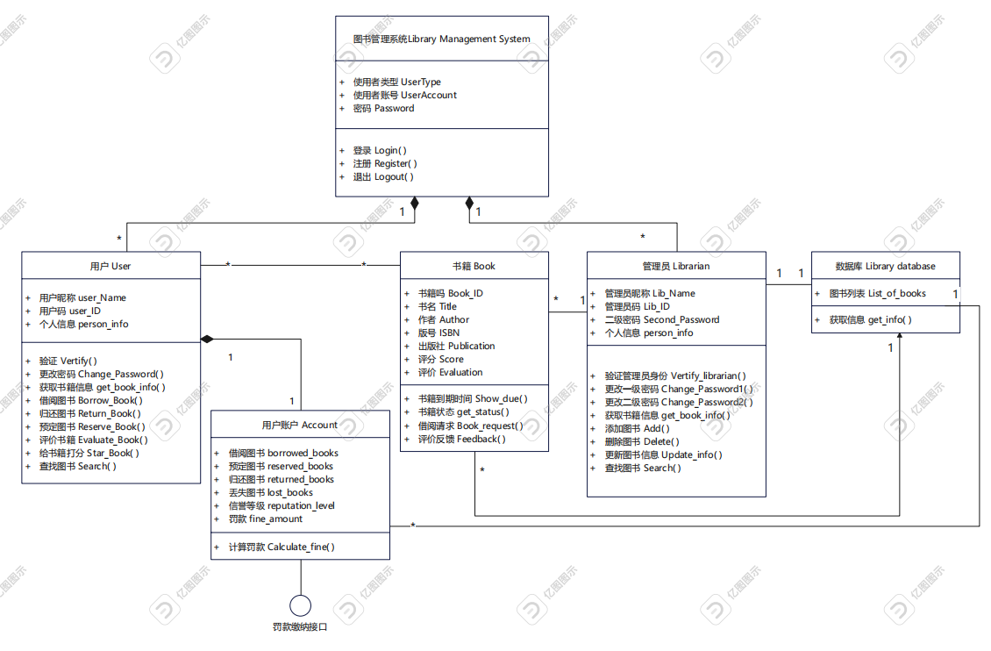

在该图书管理系统的类图中，总共分为六个类：图书管理系统、用户、书籍、管理员、数据库、用户账户。图书管理系统类具有使用者类型、使用者账号、密码等属性，具有登录、注册、退出的方法；用户类具有用户的账户、密码、个人信息等属性，具有验证、更改密码、获取书籍信息、借阅归还预定评价图书等方法；书籍类具有书籍码、书名、作者、版号等书籍的信息属性，具有书籍的到期时间、书籍状态、借阅请求、评价反馈的方法；管理员与用户具有类似的属性，多了一个二级密码来提供权限对数据库中的书籍进行增删改查。

用户类和管理员类是对图书管理系统类的组合关系，用户与用户账户也是组合关系；其他的关系均为关联关系。

其中用户账户需要提供罚款缴纳的接口。

**6.2.3动态建模**

状态转换图：

状态转换图面对的是重要系统的运行状态，这里选择图书管理系统的界面系统进行描述。状态转换图描述了图书管理系统的运行状态以及引起状态转移的事件或者动作。状态的变迁由用户的操作触发，如箭头上未标明事件，则表明系统自动触发状态变迁。

所有图都包含状态：登录、主页。

系统开启，显示登录界面，用户操作登录，登录成功系统进入主页，用户通过选择进入图书管理系统/用户管理系统/借阅管理系统。

·图书管理系统：包含显示图书界面、添加新书、修改图书、删除图书和再次确认。

·用户管理系统：查询用户信息、显示用户信息、修改用户信息、删除用户和再次确认删除。

·借阅管理系统：查询图书状态、查询预约信息、显示预约信息、还书提醒、显示图书状态和通知取数地点。

状态转换的触发由箭头上的行为引起。

1.管理员对用户管理的状态转换图：

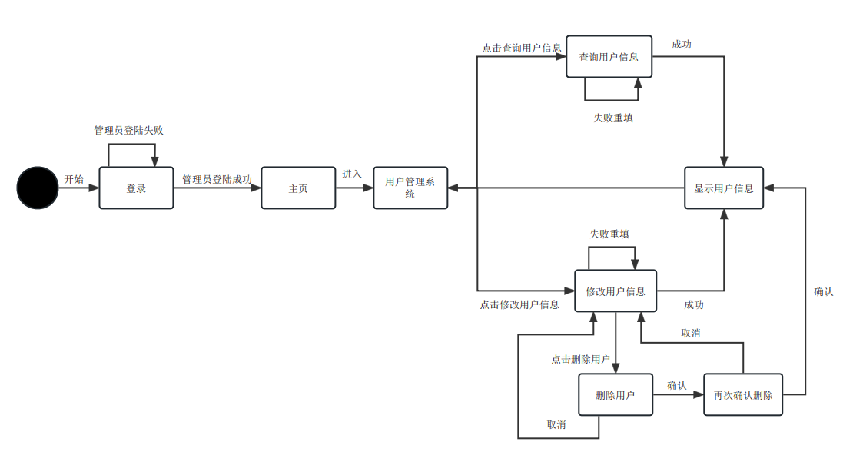

2.管理员对图书管理的状态转换图：

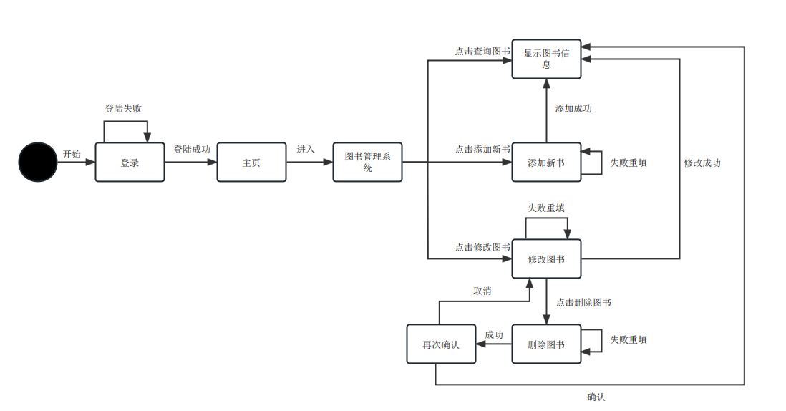

3.用户用户借还图书的状态转换图：

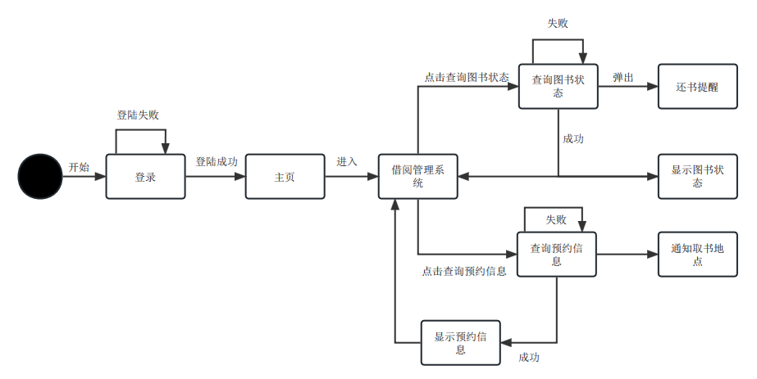

七、标准规范

有关ISBN的规范：中国标准书号共分两部分，第一部分为ISBN，是主体部分；第二部分为《中国图书馆图书分类法》基本大类类号和种次号。类号除工业技术诸类图书用两个字母外，其他各学科门类图书均用一个字母。种次号是同一出版社出版同一学科门类图书的顺序号，由出版社自行编定。类号与种次号之间用中圆点（·）隔开。第一部分和第二部分分两行排列，也可用斜线隔开，排成一行。例如ISBN 7-144-00316-X/TP·340。

八、系统保障措施

8.1系统的保障措施

8.1.1**安全性：**

1.学生用户：只能修改与该分部用户有关的借阅数据，不可以更改自己的学号，姓名等关键信息，只能更改账户密码。

2.管理员用户：控制、记录数据的修改，只能数据录入的用户才有权对数据进行修改。用户信息以及个人隐私不可公开。

3.控制系统核心只能由经过授权的高级管理员进行修改操作。

8.1.2可靠性**：**

1.对数据进行定期核验、备份，保证数据有效。

2.对数据及修改操作有完整的记录，在用户或管理员误操作后可以通过修改记录进行恢复。

3.用户初次使用图书馆分配的默认账号时需要进行实名认证，核对学号和手机号，同时手机号储存入用户管理系统。在修改密码时也需要通过手机号进行身份认证。在借还书时通过学生卡和学号进行认证和记录。

**8.2系统的维护和升级**

**8.2.1网络系统的维护**

定期检查网络设备的运行情况，损坏情况并进行更新。网络如出现传输过慢，网页无法打开等问题，及时进行检查与更新。

图书、用户数据维护：及时清理过时数据，如损坏图书和毕业学生。随着数据和技术的更新随时调整数据结构。

**8.2.2数据库与代码维护**

防止因断电等原因造成数据丢失，定期对数据进行备份。在运行一段时间后，随着数据和代码的更新与增加，可能会造成系统运行效率降低，必要时需要更新代码以及重新安排数据存储位置。

九、问题与相关解答

1. 用户借阅图书应该有所限制，这个限制如何设置？

可以设置一个信誉度，信誉度初始为100，每借阅一本信誉度降低10，当低于60时便无法再继续借书了，也就是说最多借阅5本书。

1. 如何避免添加图书信息重复？

每次添加图书时，我们都需要输入图书编号，图书名称，作者名等等。然后我们可以在数据库里面检索图书编号，名称，作者等等。当发现有重复信息时，提醒用户有重复的图书，然后告诉用户是否要将相应图书数量加一。当不重复的时候，可以可以新建一个列表存储并且显示新的图书。

1. 一些操作的不完全独立性，例如删除图书的时候图书被借阅，或者在 某一用户持有书的时候管理员将用户删除，可能发生冲突，如何避免这些冲突？

我们可以给图书和用户各一个标记，标记图书是借阅状态，还是空闲状态，同时要显示借阅了几本，剩余几本空闲；用户标记用于检查用户是否持有书籍。当图书处于处于借阅状态时，提醒管理员该图书有几本被借走了，剩余几本空闲，并且管理员删除的图书数量不能多于空闲的图书数量。当用户处于持有书状态时，管理员无法进行删除用户的操作。

4.用户丢失书籍的情况如何处理？

用户丢失书籍后，我们在账户类中设置了lost_books这一属性用于记录用户丢失书籍的情况。丢失书籍给予相应的赔偿，同超时归还的罚款金额一起构成账户中有关金额的部分。倘若用户丢失不报备，超出相应借书归还日期，可以发信息或者电话敦促归还图书。用户如果无视我们的提醒，直接将其信誉度清零，列入黑名单。该用户从此无法再向我们借阅图书。除非其归还图书，或者报备给予赔偿。

5.一个用户持有书太长时间导致其它同学一直拿不到书，同学们毕业了手中还持有书的情况如何处理？

我们为书籍设置一个归还日期due来督促用户，比如一个星期，当超出一个星期没有归还后，就会发送消息敦促归还。超期未归还会降低账户的信誉度并给予一定金额的罚款，信誉度过低会导致无法继续借书。